Báo cáo khảo sát dự án, trong vòng 1 tháng qua nhóm em đã triển khai khảo sát về đề tài : website nghe nhạc (**đoạn này tôi quên tên dự án rồi ngọc viết thêm hộ tôi nhớ**). Theo thống kê từ phiếu khảo sát cho thấy có đến **88,9%** trên tổng số 50 người điền vào phiếu khảo sát, đều có sở thích nghe nhạc lúc chơi game. Điều này chứng tỏ rằng hiện nay nhu cầu nghe nhạc trong lúc chơi game rất cao.

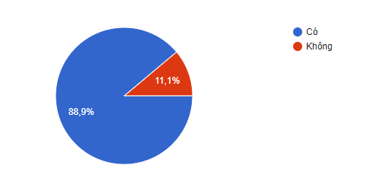

Đa số độ tuổi chơi game là trên 18 tuổi, và thể loại nhạc được ưu thích nhất là nhạc EDM.

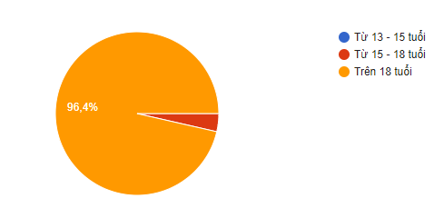

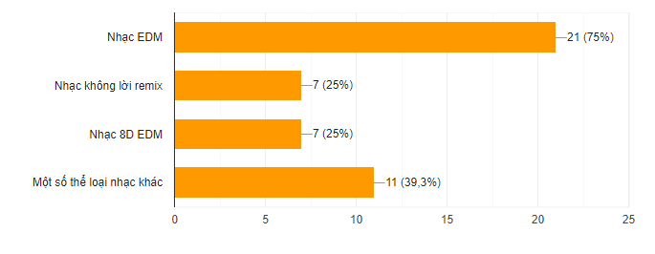

Dựa vào quá trình khảo sát trong vòng 1 tháng qua, nhóm em quyết định triển khai dự án (**Đoạn này viết tên dự án nhớ**).